Si accede a Progressivi Vari attraverso il menù → Gestione Documentale → Parametri → Progressivi Vari.
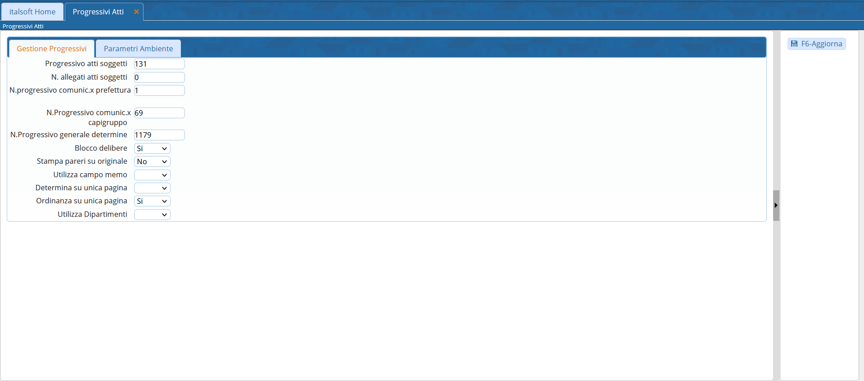 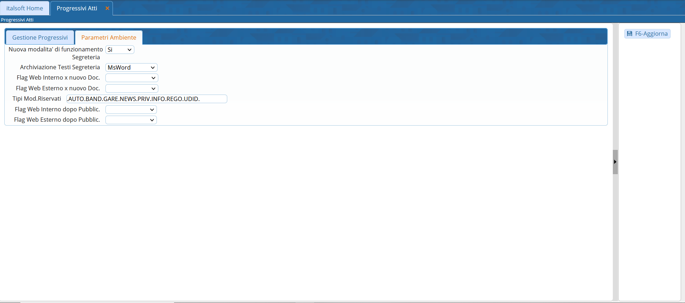 visualizzazioni.

